基于FPGA的片上网络自适应路由算法的设计与实现

**物联网工程 12073232 江岑倩**

**指导教师 蔡旻**

摘要

片上网络基于计算机网络通信的思想，克服了传统的基于总线互连的多核片上系统遇到的各种瓶颈问题。不同的核上可能运行不同的应用，数据密集型应用表现出的对网络数据地极大需求，易造成该区域的通信拥堵。自适应路由算法通过分析网络状态避开这些拥堵区域，比确定性路由更能适应不均匀的片上网络流量分布。

本文基于蚁群优化思想，采用适合于FPGA实现的信息素表的更新方法和蚂蚁包的路由选择方法，来设计应用于NoC的自适应路由选择算法。该算法使用了SystemVerilog语言实现，并在测试平台进行实验。实验结果表明，该选择算法相较于Buffer Level选择算法，在Uniform、Transpose、Hotspot三种输入模式下，能达到的吞吐率最大提升幅度分别为+23.81%（PIR=0.5）、+16.69%（PIR=0.5）和-0.96%（PIR=0.01），能达到的平均包时延最大降低幅度分别为+3.90%（PIR=0.2）、+9.73%（PIR=0.01）和+7.18%（PIR=0.6）。

**关键词：**片上网络；自适应路由；蚁群优化；选择算法；现场可编程门阵列

Abstract

NoCs based on computer networks and solved many performance and energy bottlenecks that Bus-based multicore SoCs encountered.On different cores may run different applications, data-intensive applications showed great demand for network data communication easily lead to congestion in the region. Adaptive routing algorithms avoid these congested area by analyzing the network status, are more adaptable than deterministic routing on uneven flow distribution network on chip.

This work focuses on the design and FPGA implementation of ant colony optimization (ACO) based selection algorithms for adaptive routing in NoCs, which consists of pheromone updating and pheromone table based routing. The aforementioned algorithm is then implemented in SystemVerilog and verified by test benches. FPGA Simulation results show that, the aforementioned ACO based selection algorithm can achieve throughput improvement of +23.81% (PIR=0.5), +16.69% (PIR=0.5) and -0.96% (PIR=0.01), and average packet delay reduction of +3.90% (PIR=0.2)、+9.73% (PIR=0.01) 和+7.18% (PIR=0.6), under Uniform, Transpose and Hotspot traffics, as compared to Buffer Level selection algorithm.

**Keywords：**network on chip, adaptive routing, ant colony optimization, selection strategy, field programmable gate array

1. **绪论**

1.1 课题背景

集成电路技术在过去的几十年得到了飞速的发展，在单一芯片上可集成的核心数目也越来越多，随着人们对芯片处理能力要求的不断提高，基于传统的总线互连的多核片上系统逐渐不能胜任处理器核之间的通信需求，于是，有人提出了将计算机网络的实现方式运用到芯片的网络设计中，利用网络将芯片上的各个处理器连接在一起，这就形成了片上网络。目前对NoC的研究也很广泛，路由算法就是当前片上网络研究的热点之一。

1.2 相关工作

片上网络中也有很多种拓扑结构，本文中将使用一种常见的规则拓扑，二维网格（2D-Mesh）拓扑结构。在确定了片上网络的拓扑结构后，数据的路由将主要影响着网络的性能[1]。自适应的路由算法能通过分析网络状态，寻找最佳的数据路由路径。自适应路由算法一般可分为两部分。第一部分为路由算法部分，在路由器转发消息包时，根据路由规则计算出所有可用的输出端口列表，奇偶转弯模型路由[2]算法就是路由算法部分的一个例子。第二部分为选择算法部分，该部分能通过分析网络状态信息，在上一部分已选出的可用输出端口列表中选出其认为最优的一个，目前已提出的选择算法包括Buffer Level（BL，缓冲水平）选择算法、Neighbor on Path（NoP，路径邻居）选择算法等。这两种算法在转发消息包时，考虑的都是当前邻居结点的输入输出缓冲状态，即只考虑当前的网络状态信息，而我们选择设计的基于蚁群优化的选择算法考虑了网络的历史状态。

蚁群优化思想的来源是自然界中蚂蚁的觅食行为。蚁群优化思想借鉴了蚂蚁间基于信息素的信息交流，其呈现出的并行与分布的特性使它能适用于片上网络路由选择算法的设计。国外已经有人提出了基于蚁群优化思想的自适应路由算法，AntNet算法就是其中一种[3]。

**2．基于蚁群优化的自适应路由选择算法的设计与实现**

基于蚁群优化的选择算法相较于其它路由选择算法有几大不同之处，一是多了一种探测网络状态的消息包类型——蚂蚁包，二是基于信息素的路由表的设计，消息包基于信息素表来选择合适的下一跳，三是信息素表只由蚂蚁包来更新。

AntNet算法的基本思想结合了基于信息素表的设计以及基于缓冲水平的本地模型。该算法中的选择概率计算公式如下所示：

 （1）

其中P(j,d)为信息素表中(j,d)位置的信息素浓度值，Li代表邻居结点的输入输出缓冲水平，Nk是当前结点的邻居结点数，为路由选择因子，它的值代表了邻居结点缓冲水平在选择考虑时所占的比重，P’(j,d)是路由选择依据的概率，即发往目的地结点d的消息包、会从j输出端口输出概率。

另外，该算法中对于信息素浓度的更新计算公式如下：

，结点在蚂蚁包的路径中 （2）

，结点不在蚂蚁包的路径中 （3）

当需要增加信息素浓度时，采用公式（2），当需要减少信息素浓度时，则采用公式（3）。公式中信息素浓度P(i)的取值范围为0到1，r为激励因子，代表了信息素浓度增减的幅度。

本文选择设计的选择算法基于AntNet算法。但由于本文的选择算法设计是基于FPGA硬件的，所以在设计时有如下几个不同之处：

1）新增两种消息包类型：正向蚂蚁包和逆向蚂蚁包；

2）采用了固定大小的基于信息素的路由表结构；

3）将公式（1）直接作为选择公式，不进行概率选择，而是直接选择信息素浓度值较大的输出端口；

4）将公式（1）中的选择因子设为0，即暂不考虑邻居结点的缓冲水平；

5）修改公式（2）和（3）中的激励因子r的定义，并将其值设为1。即修改后的更新公式如下所示：

 （4）

 （5）

普通消息包在网络中载有有效载荷，蚂蚁包都不载有有效载荷。正向蚂蚁包和普通消息包都根据信息素表进行路由，而正向蚂蚁包在到达目的地结点后会转换为逆向蚂蚁包，并按照正向蚂蚁包选择的路径原路返回。在逆向蚂蚁包原路返回时，就会更新其所经结点的信息素表中的信息素浓度。

表 信息素表设计结构

|  |  |  |  |  |
| --- | --- | --- | --- | --- |
| Destination\Neighbor | 北 | 东 | 南 | 西 |
| 0 |  |  |  |  |
| 1 |  |  |  |  |
| **:** | | | | |
| d | ph[d][北] | ph[d][东] | ph[d][南] | ph[d][西] |
| **:** | | | | |
| 结点数-2 |  |  |  |  |
| 结点数-1 |  |  |  |  |

本文中的信息素表结构的设计如上表所示，它有着固定的行数和列数，其中行数等于网络中的结点数，列数等于该结点的除了本地PE（计算单元）以外的输入输出端口数。

假设当前路由器结点要转发一个目的地为d结点的正向蚂蚁包，而在路由算法部分已经选出了两个可用的输出端口，北输出端口和西输出端口。然后，本设计中的选择算法将在信息素表中找出这两个输出端口对应的信息素浓度值ph[d][北]、ph[d][西]，判断出信息素浓度值较大的那个端口，并将其选为最终的输出端口。

假设当前路由器结点从某一个输入端口（如北）接收到一个原目的地为d结点的逆向蚂蚁包，则会根据更新算法增加信息素表中对应的d行的ph[d][北]值，并减少表中d行的其它信息素浓度值。

**3．性能测试**

3.1 性能指标

本文将对片上网络的吞吐率（Throughput）和平均包时延（Average Packet Delay）两种性能测试指标进行具体分析。它们的计算公式如下所示。

 （6）

 （7）

3.2 实验结果与分析

本实验使用Altera Quartus Prime 15.1开发环境和SystemVerilog硬件描述语言，采用的是4x4二维网格（Mesh）拓扑结构和4个包长度的缓冲空间，模拟了三种Traffic（Uniform，Transpose和Hotspot）状态，选用了0.01、0.05、0.1、0.2、0.5、0.6这六种消息包注入率（Packet Injection Rate，PIR）分别进行测试，测试周期数为10000 cycle.实验在路由算法部分选用并实现了奇偶转弯模型路由，并实现了X-Y路由算法、random和buffer level路由选择算法，以此和本文设计的ACO路由选择算法进行对比分析。

实验结果如图1-6所示。图1-3分别给出了xy+random、odd even+random、odd even+buffer level、odd even+aco四种组合的路由算法在Uniform、Transpose、Hotspot三种输入下的吞吐率。图4-6分别给出了这四种组合的路由算法在三种traffic输入下的平均包时延。

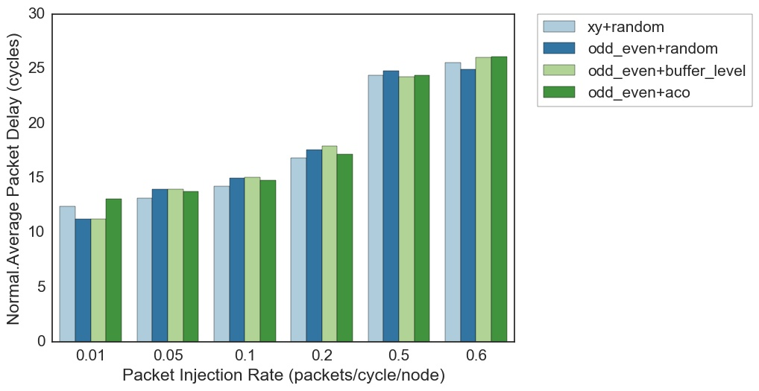

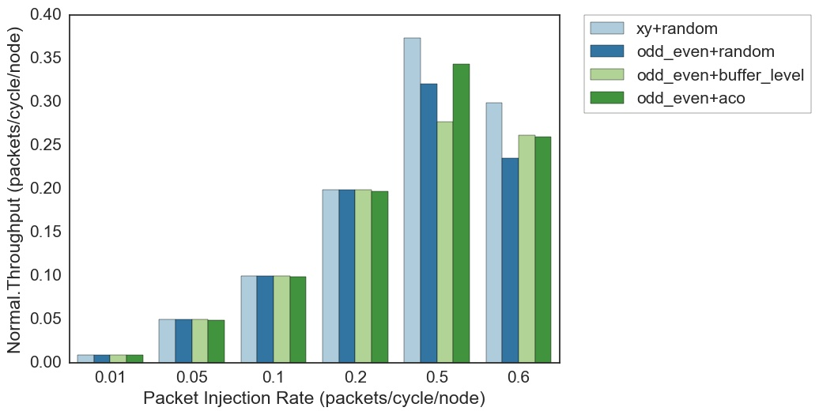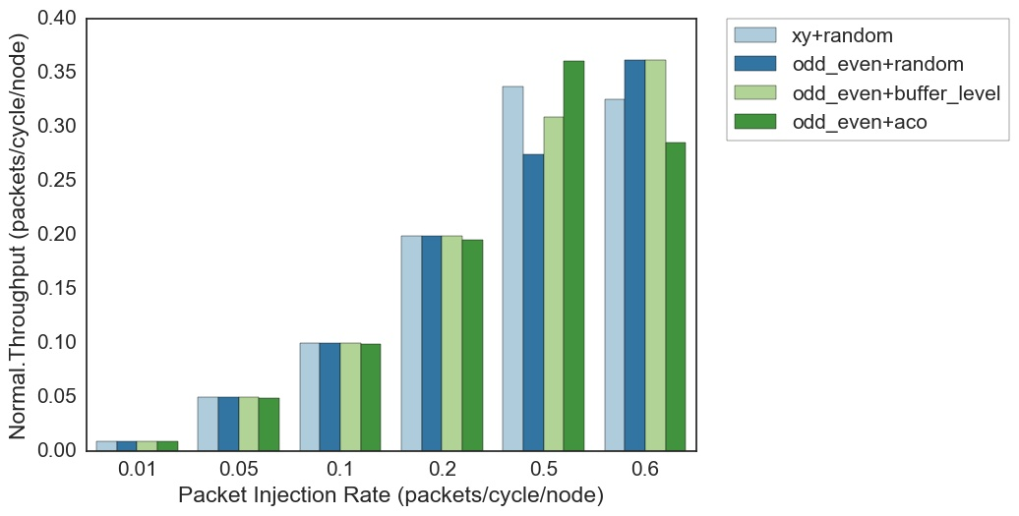

图1 Uniform输入下的吞吐率 图2 Transpose输入下的吞吐率

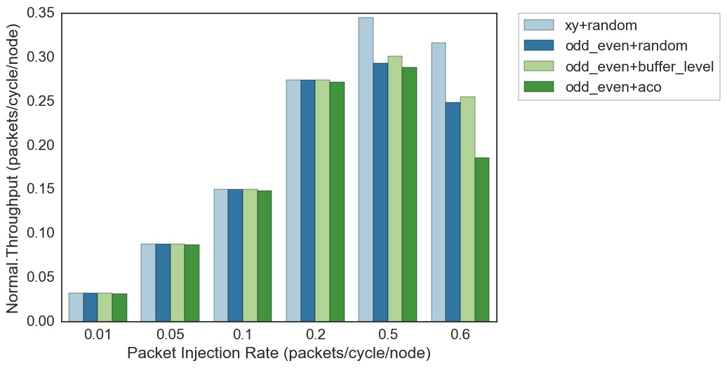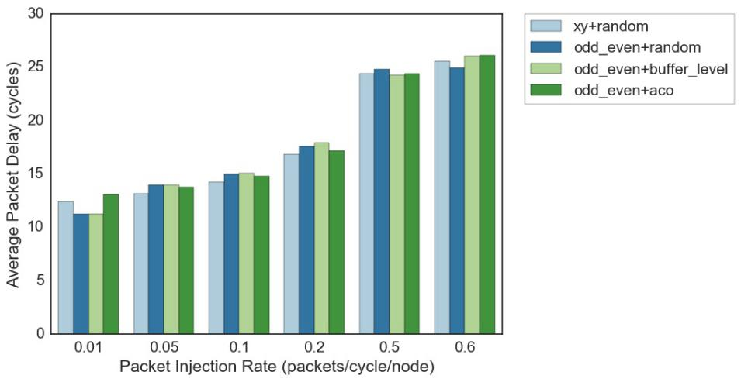

图3 Hotspot输入下的吞吐率 图4 Uniform输入下的平均包时延

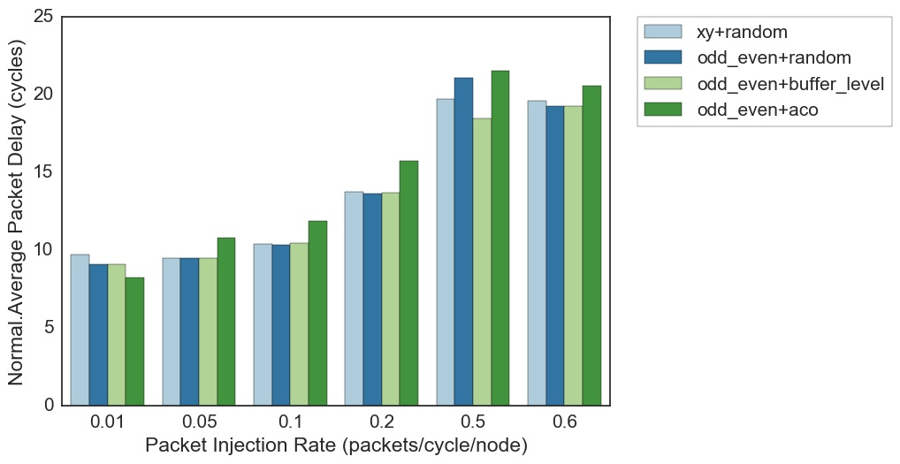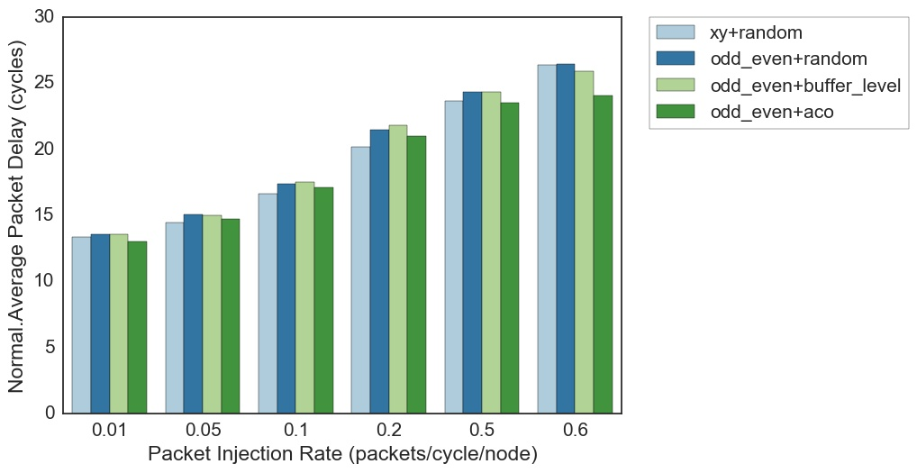

图5 Transpose输入下的平均包时延 图6 Hotspot输入下的平均包时延

从图中可以看出，在消息包注入率较低时，4种算法的吞吐率与注入率是平衡的。而当注入率较高时，odd even+aco算法的吞吐率性能表现时好时坏。对于平均包时延性能，在Uniform输入下，4种算法的性能表现差别不大，在Transpose输入下，odd even+aco算法的性能表现会差一些，而在Hotspot输入下，odd even+aco算法的性能表现会好一些。

参考文献

[1] Enright, N. Peh, L. On-Chip Networks. In Synthesis Lectures on Computer Architecture. Morgan & Claypool, 2009.

[2] G.-M. Chiu. The Odd-Even Turn Model for Adaptive Routing. IEEE Trans. Parallel Distrib. Syst. vol. 11, no. 7, pp. 729-738, July 2000.

[3] M. Daneshtalab and A. Sobhani. NoC Hot Spot Minimization Using AntNet Dynamic Routing Algorithm. In Proc. IEEE Appl. Specific Syst., Architect. Processors Conf. 2006, pp. 33-38.